**12.SINIF 1.DÖNEM (PANDEMİ) 1. YAZILI SORULARI**

1. **Ordnen Sie den Dialog in die richtige Reihenfolge! (Diyaloğudoğruşekildesıralayınız!)**

…… Also gut. Wann ist das Museum offen?

……Ok. Sie könnten mit dem Bus kommen. Die Linie 35 kommt her.

…….Ja, aber die Broschüre ist für mich unverstänlich.

…….Sie können unsere Broschüre anschauen oder unsere Webseite aufsuchen.

…….Vielen Dank!

……..Guten Tag. Mein Name ist Klaus. Wie kann ich zum Museum kommen?  
…….Hallo, hier ist das Antalya Museum!

……..Es ist jeden Tag von 10.00 Uhr bis 18.00 Uhr offen.

**2)Paaren Sie die Satzteile! (Cümleparçalarınıeşleştiriniz!)**

[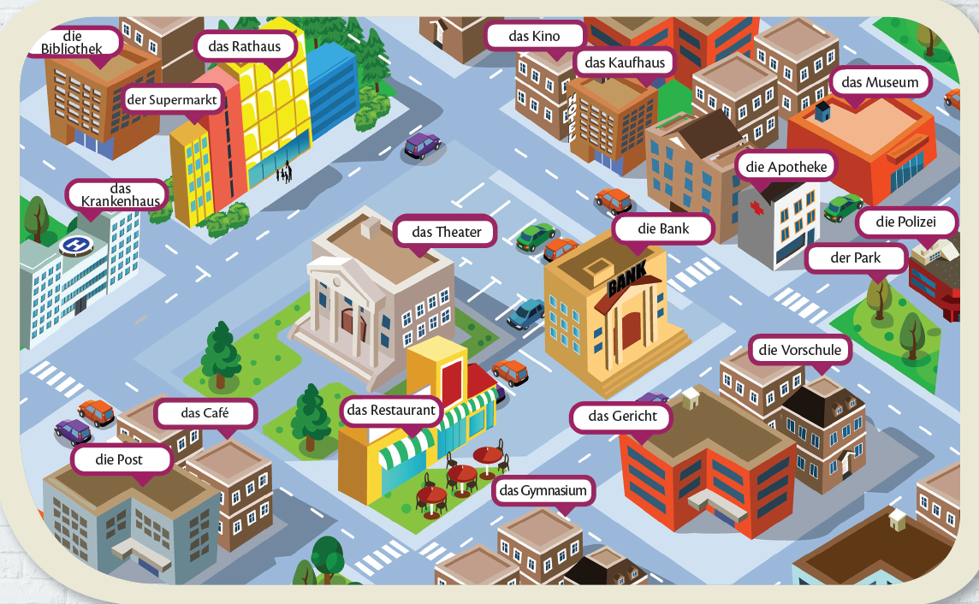](http://www.HangiSoru.com/)

* Die Post ist ………….

1. unten links auf dem Bild.
2. oben links auf dem Bild.
3. hinter dem Restaurant.
4. oben auf dem Bild.
5. rechts auf dem Bild.
6. oben rechts auf dem Bild.

* Das Kino ist ……………
* Der Park ist ……………
* Der Supermarkt ist ……………
* Die Apotheke ist ……………
* Das Theater ist ……………...

1. **Ergänzen Sie die Lücke! (Boşluklarıdoldurunuz!) 16 Punkte**

[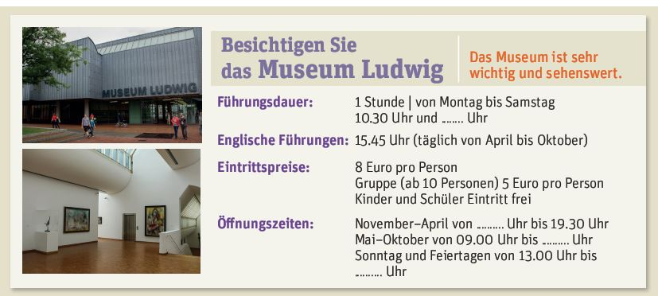](http://www.HangiSoru.com/)

|  |
| --- |
| 18.30 09.00 20.30 17.00 |

[Besichtigen Sie das Museum Ludwig  
Das Museum ist sehr wichtig und sehenswert.  
Führungsdauer: 1 Stunde | von Montag bis Samstag 10.30 Uhr und  ……………….Uhr  
Englische Führungen: 15.45 Uhr (täglich von April bis Oktober)  
Eintrittspreise: 8 Euro pro Person Gruppe (ab 10 Personen) 5 Euro pro Person Kinder und Schüler Eintritt frei  
Öffnungszeiten: November–April von ………….. Uhr bis 19.30 Uhr Mai–Oktober von 09.00 Uhr bis …………… Uhr  
Sonntag und Feiertagen von 13.00 Uhr bis ………………  Uhr](http://www.HangiSoru.com/)

**4)Verbinden Sie die Satzteile! (Cümleparçalarınıeşleştiriniz!)**

|  |  |
| --- | --- |
| a) …. essen wir. | 1. Auf dem Schulhof… |
| b)….spielen oder trainieren wir. | 2. Im Chemielabor … |
| c)…..leitet die Schule. | 3. In der Klasse… |
| d)…..können wir die Experimente durchführen. | 4. In der Mensa… |
| e)….singen wir oder spielen Instrumente. | 5. In der Bibliothek… |
| f)…. Machen wir Unterricht. | 6. Die Schulleitung… |
| g)….können wir lesen oder Bücher ausleihen. | 7. Im Sprachlabor… |
| h)….machen wir Pause oder unterhalten uns. | 8. In der Schulkantine… |
| i)….. lernen wir Fremdsprachen. | 9. In der Sporthalle… |
| j)…… kaufen wir ein. | 10. Im Musikraum… |